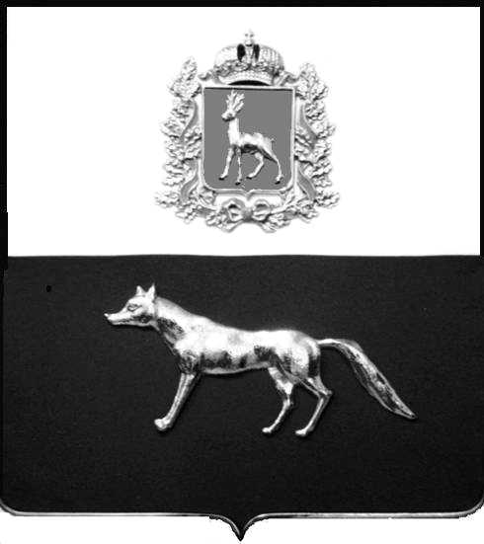  Администрация  муниципального района  Сергиевский  Самарской области  ПОСТАНОВЛЕНИЕ  « » _____________ 2023г.  №__________  [МЕСТО ДЛЯ ШТАМПА]  . | ПРОЕКТ
О выявлении правообладателя ранее учтенного объекта недвижимости, жилого дома с кадастровым номером 63:31:1811005:106, по адресу: Самарская область, р-н. Сергиевский, с. Сидоровка, ул. Курско-Пензенская, д. 70,.

В соответствии с Федеральным законом от 06.10.2003 № 131-ФЗ «Об общих принципах организации местного самоуправления в Российской Федерации», с Федеральным Законом от 30.12.2020 №518-ФЗ «О внесении изменений в отдельные законодательные акты Российской Федерации», со статьёй 69.1 Федерального Закона от 13.07.2015 года №218-ФЗ «О государственной регистрации недвижимости», руководствуясь Уставом муниципального района Сергиевский, на основании акта осмотра объекта недвижимого имущества № 65 от 20.07.2023г. 09 ч.40 минут, Администрация муниципального района Сергиевский

П О С Т А Н О В Л Я ЕТ:

- В отношении ранее учтенного объекта недвижимости с кадастровым номером 63:31:1811005:106, по адресу: Самарская область, р-н. Сергиевский, с. Сидоровка, ул. Курско-Пензенская, д. 70 выявлен правообладатель:
- гр. РФ Панкова Нина Николаевна, 11.02.1937 г.р. место рождения с. В-Шумарка, К-Черкасского района, Куйбышевской области, паспорт гр. РФ серия 36 02 № 042284 выдан Сергиевским РОВД Самарской области 16.02.2002 г., код подразделения 632-046; СНИЛС: 096-821-123 85. Адрес регистрации: Самарская область, Сергиевский район, с. Сидоровка, ул. Курско - Пензенская, д. 70.
2. Право собственности подтверждается материалами наследственного дела № 143/1984, удостоверенного Красновой В.Ф., нотариусом с. Сергиевск, Самарской области, что подтверждается ответом на запрос регистрационный № 877 от 10.07.2023г.
3. Направить данное постановление в Управление Федеральной службы государственной регистрации, кадастра и картографии по Самарской области.
4. Контроль за выполнением настоящего постановления оставляю за собой.

Глава муниципального района
Сергиевский А.И. Екамасов

Проект решения получил:

________________________________ Панкова Н.Н.
(Подпись/Дата) (Ф.И.О.)

Примечание: в течение тридцати дней со дня получения проекта решения выявленный правообладатель вправе направить возражения относительно сведений о правообладателе по адресу: 446557, Россия, Самарская область, Сергиевский район, с. Захаркино, ул. Пролетарская, д. 1 телефон 8(84655)57129

